ผลการปฏิบัติงานสอบสวนเดือน มีนาคม 2568

ร.ต.อ.สุกฤษฎิ์ สงแสง รอง สว.(สอบสวน) แจ้งว่าได้รับแจ้งจากศูนย์วิทยุ ฯ แจ้งว่ามีเหตุรถยนต์ เฉี่ยวชนรถจักรยานยนต์ในพื้นที่รับผิดชอบ จึงได้แจ้งผู้บังคับบัญชาทราบและเดินทางไปตรวจ
สถานที่เกิดเหตุทันที เมื่อไปถึงที่เกิดเหตุพบพยานหลักฐานในที่เกิดเหตุ ดังนี้
1 รถจักรยานยนต์ยี่ห้อฮอนด้า รุ่นเวฟ สีแดง ทะเบียน 1กฐ 5969 พัทลุง ผู้ขับขี่ได้รับบาดเจ็บถูกนำตัวส่ง รพ.ศรีนครินทร์ ไปก่อนแล้ว ทราบชื่อ น.ส.สมพร พลอยเพชรงาม อายุ 64 ปี ที่อยู่ 14/1 ม.2 ต.ลำสินธ์ุ อ.ศรีนครินทร์ จว.พัทลุง
2.รถยนต์กระบะยี่ห้ออีซูซุ สีบรอนซ์ ทะเบียน บย 849 ตรัง ผู้ขับขี่แสดงตัวที่เกิดเหตุทราบชื่อ นายสมนึก มัณฑนาสุวรรณ อายุ 54 ปี ที่อยู่ 17/3 ม.6 ต.ควนธานี อ.กันตัง จว.ตรัง โทร 0817979626
จึงได้จัดทำบันทึกตรวจสถานที่เกิดเหตุ จัดทำแผนที่เกิดเหตุ ถ่ายภาพที่เกิดเหตุ ไว้เรียบร้อยแล้วและนำรถยนต์และรถจักรยานยนต์คู่กรณีทั้งสองคันมาเก็บไว้ที่ สภ.ฯ เพื่อดำเนินการตามกฎหมายต่อไป
เหตุเกิด บนถนนสายพัทลุง - ตรัง บริิเวณหน้า รพ.ศรีนครินทร์ ม.9 ต.บ้านนา อ.ศรีนครินทร์ จว.พัทลุง เมื่อวันที่ 10 มี.ค.68 เวลาประมาณ 18.00 น.

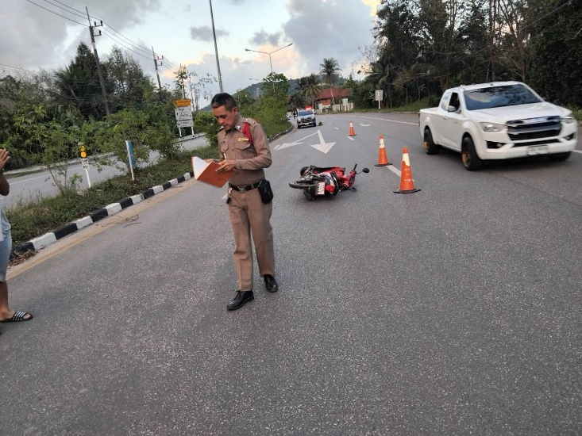
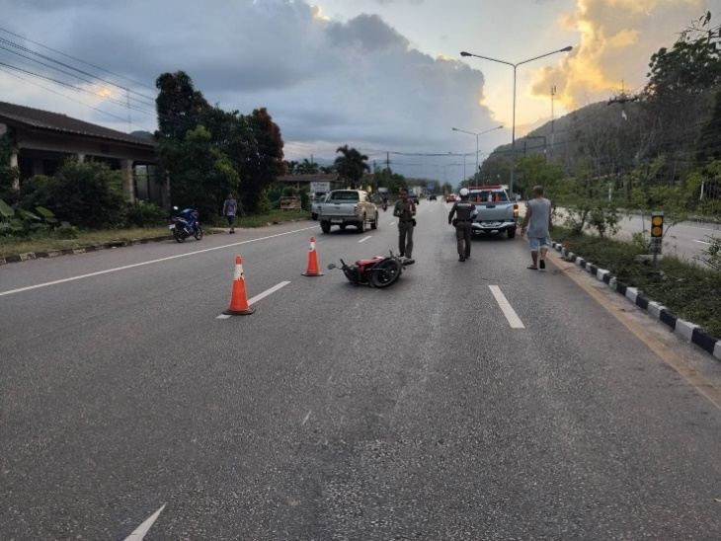

เข้าร่วมโครงการอบรมเพิ่มประสิทธิภาพการสืบสวน ขยายผล และการดำเนินคดีข้อหาสมคบสนับสนุนช่วยเหลือ ตามประมวลกฎหมายยาเสพติดในพื้นที่ภาคใต้ตอนล่าง ปี 2568 รุ่นที่ 4
เมื่อวันที่ 14 มี.ค.68 เวลา 09.00 น. พ.ต.อ.สมศักดิ์ มีสัจจานนท์ ผกก.สภ.สภ.ศรีนครินทร์ ได้มอบหมายให้ พ.ต.ท.ประกาศ เอียดคล้าย รอง ผกก.สส.สภ.ศรีนครินทร์ , พ.ต.ท.ดุนยนิตย์ ชูเชื้อ รอง ผกก.(สอบสวน) สภ.ศรีนครินทร์ พร้อมด้วยเจ้าหน้าที่ตำรวจ สภ.ศรีนครินทร์ เข้าร่วมโครงการอบรมเพิ่มประสิทธิภาพการสืบสวน ขยายพล และการดำเนินการสมคบ สนับสนุนช่วยเหลือฯ ณ โรงแรมศิวา รอยัล อ.เมืองพัทลุง จว.พัทลุง
